Sommaire mallette circo St Jean de Mnne
Nouveaux albums 2020

 |  |  | Albums à ajouter à la liste du doc de la mallette
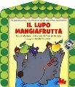 | Il lupo Mangiafrutta – Gallucci édition  Tous niveaux | Un jeu très répandu chez les enfants : se chasser en criant "Toc toc! Qui est-ce ?" Pomme, poire, abricot... tous ensemble. La chanson introduit le thème de l’intégration avec joie, en suggérant que la variété soit une richesse. (version sans parole également)
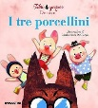 | I tre porcellini – De Agostini edizione  Cycle 3 | Le célèbre conte en très grand format.
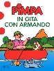 | Pimpa in gita con armando - édition Franco Cosino Pianini  Tous niveaux | Pimpa part en excursion avec Armando, tandis qu’Olivia et Tito sont confiés aux soins de Colombino, Rosita, Coniglietto et le pingouin Nino....  La Pimpa est une série télévisée animée italienne pour enfants créée et dessinée par Altan. Le personnage principal est une chienne blanche à pois orange, nommée Pimpa. Elle habite chez Armando, et vit des aventures naïves et surréalistes avec ses amis (au nombre de 303 d'après la chanson du générique).
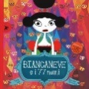 | Biancaneve e I 77 nani – edition EDT | Le célèbre conte …pour le moins revisité !
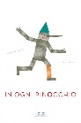 | In ogni Pinocchio - Edition Topipittori | La langue pour les enfants peut être un jouet merveilleux !  Des mots imbriqués les uns dans les autres… et le tour est joué avec de illustrations originales qui donnent de l’inspiration !
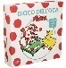 | Jeu de société – Il gioco dell’oca di Pimpa | Un jeu de l’oie de la Pimpa, célèbre personnage de dessin animé italien. Il s’agit d’une petite chienne blanche à pois orange, nommée Pimpa. Elle habite chez Armando, et vit des aventures naïves et surréalistes avec ses amis.

